1 класс
Родной (русский) язык
19.05.2020
Урок на тему: «Как сочетаются слова».
1.Организационный момент.
Будем вместе развивать
У себя внимательность,
А поможет всё узнать
Наша любознательность
2. Определение темы урока.
Слово учителя.
Русская речь необычайно богата, неисчерпаема. Вот и сегодня вы познакомитесь со звукоподражательными словами.
«На лугу»
Коров пастух
Привел на луг.
Стадо мычит
Спасибо говорит (голову тянем вперед и говорим протяжное му.)
Очень вкусная трава,
Идет кругом голова. (вращения головой в одну потом в другую стороны)
Бегают коровки
По лужочку ловко.
Другой пастух
Коз ведет на луг. Ме - ме - ме (дети подражают козе)
Спасибо тебе!
Очень сочная трава
Дарит силы нам она (руки в стороны, потом к плечам, сжимая кулаки. Показываем силу.)
Козочка прыгает
И ногами дрыгает.
Потом кони пришли
Были рады и они. И-го-го, и-го-го (подражаем лошади)
Сколько травки, о-го-го!
День прошел
Садится солнце.
Кони, козы и коровы, -
Все домой идти готовы. Говорит корова: му. (дети говорят, как коровы)
Завтра снова я приду.
А коза сказала: ме. (дети говорят, как козы)
Травки,ты, оставь и мне!
Кони и-го-го сказали (дети говорят, как лошади)

3. Задание 1.

К каждому слову из левого столбика подбери подходящее из правого столбика. Запиши в тетради. Фотографию работы пришли Ксении Григорьевне на Ватсапп.

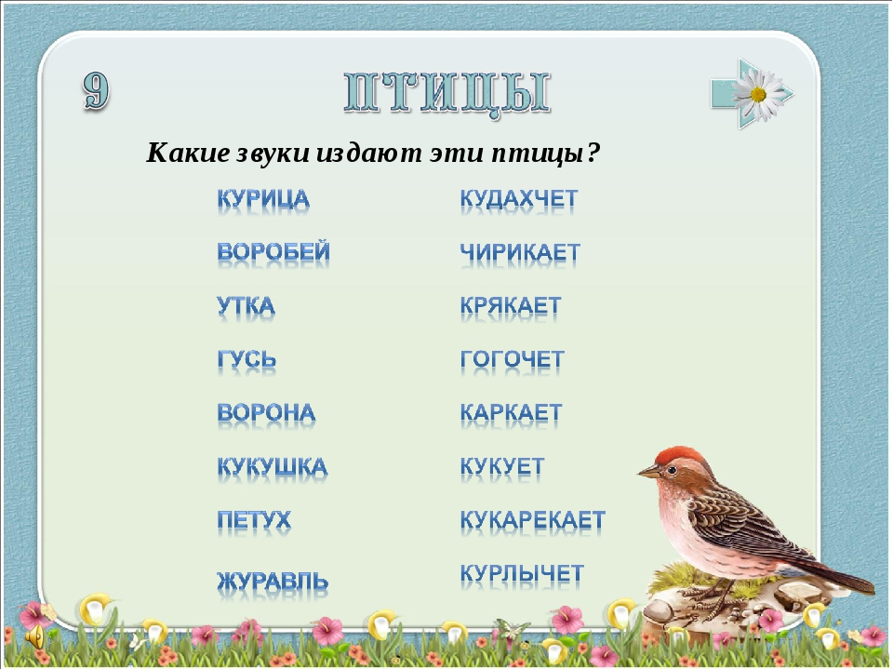Игра «

